**大中票券債券市場展望雙週報 2015/10/19**

By Peter

**市場回顧**

美債10y利率過去兩週以來，主要以低檔整理為主，在2.0%附近整理，月均線趨勢仍向下。在經濟數據好懷參半下，聯準會升息時間可能從年底延至明年初。美債利率在缺乏上漲動能下，只有低檔盤整。週五美債10y利率收在2.035%。

台債10y利率這兩週橫向整理，5y利率在標售日利率未能在創新高，顯示買盤需求仍在，隨後利率走低。惟在0.80%下方，交易商追價謹慎，利率呈現整理。上週收盤時，5y利率收在0.803%，10年券利率則收在1.1835%。

美國密西根大學10月消費者信心指數初值攀升至92.1。9月指數的最終讀數為87.2。此前接受MarketWatch調查的經濟學家平均預期10月指數初值為88.5。

~報摘

**歐債十年期利率走勢圖**

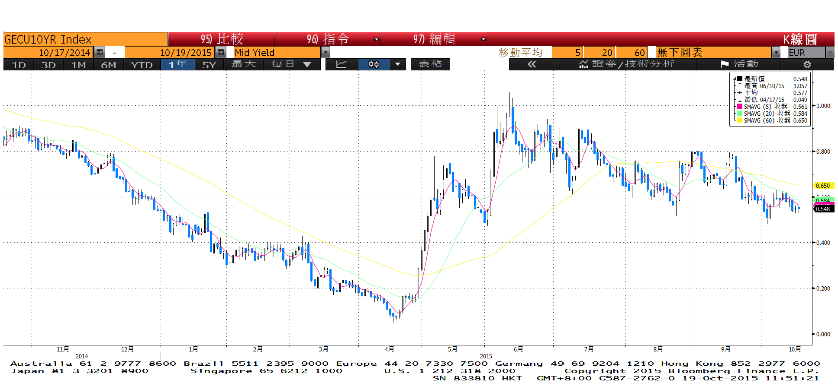

**美債十年期利率走勢圖**

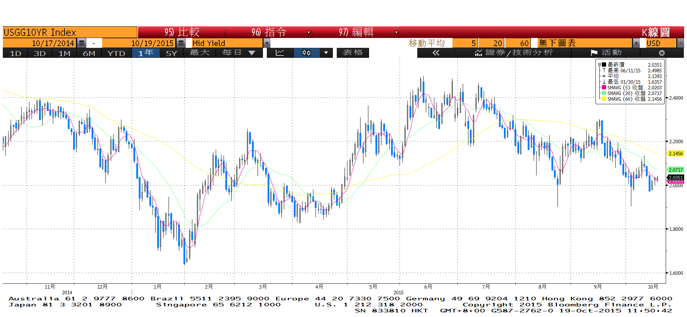

**日債十年期利率走勢圖**

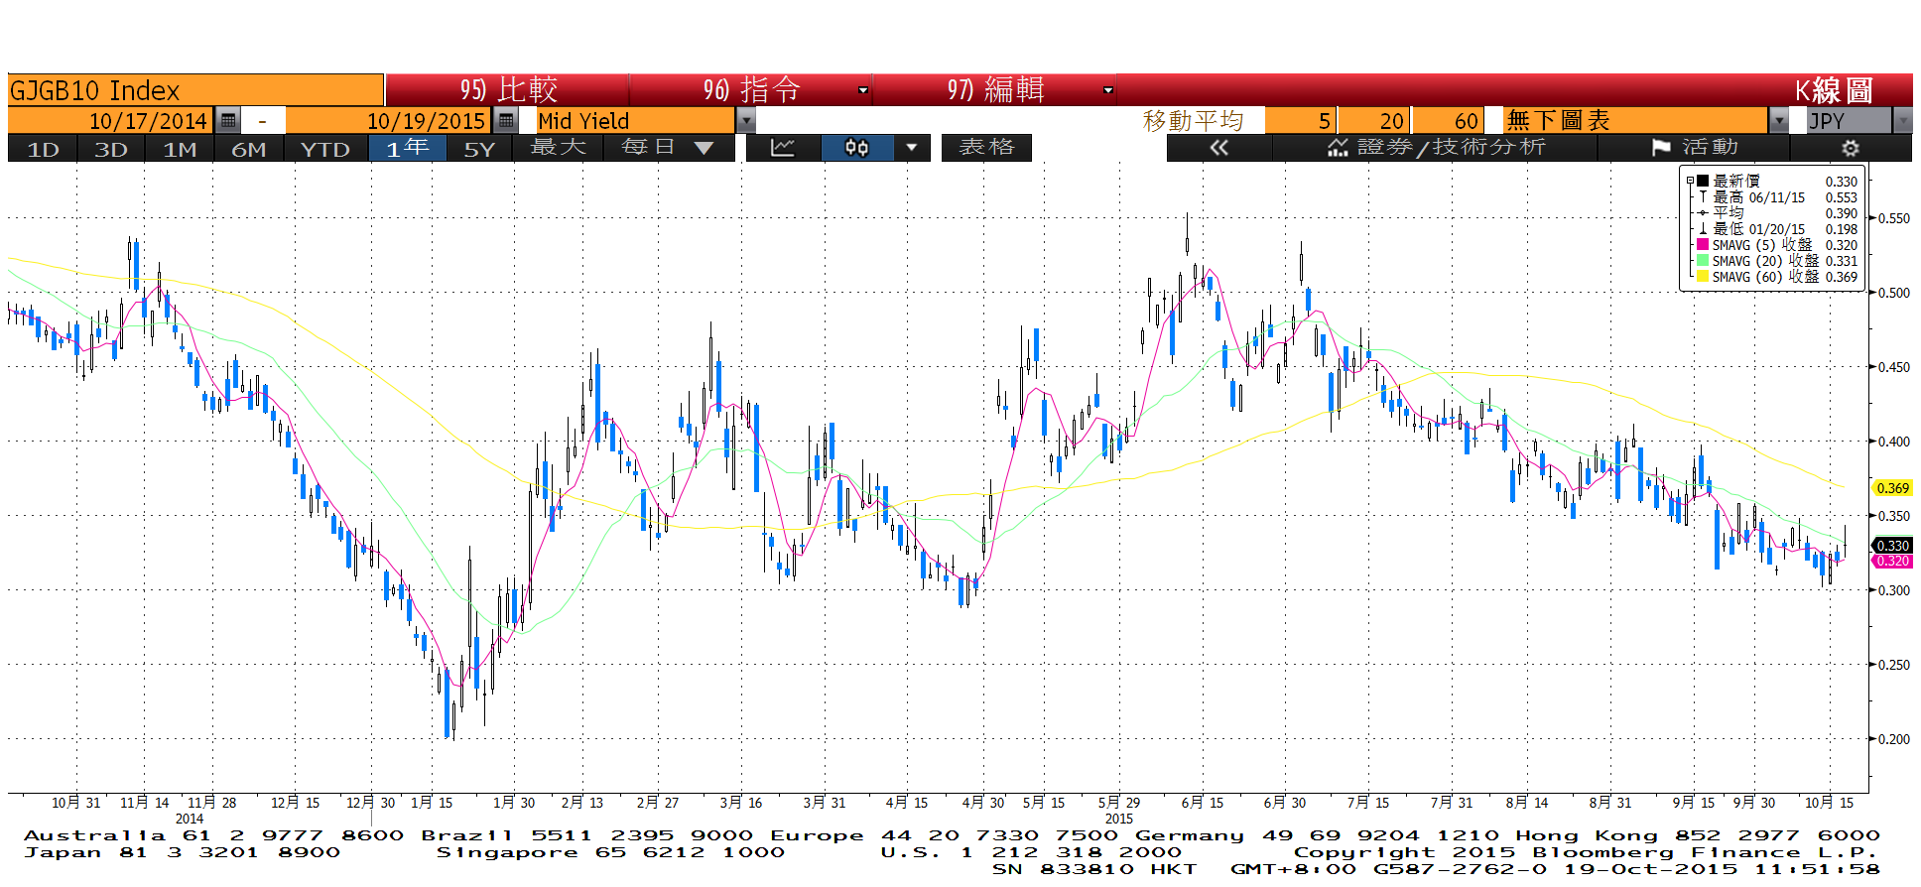

**台債十年期利率走勢圖**

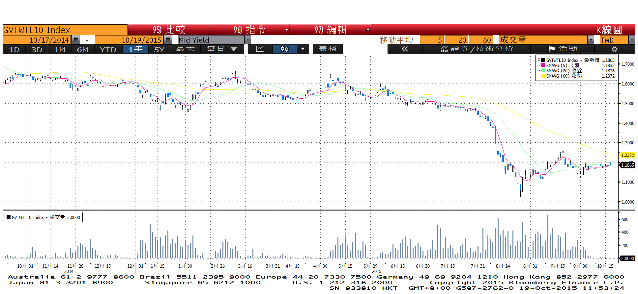

**各國殖利率走勢圖**

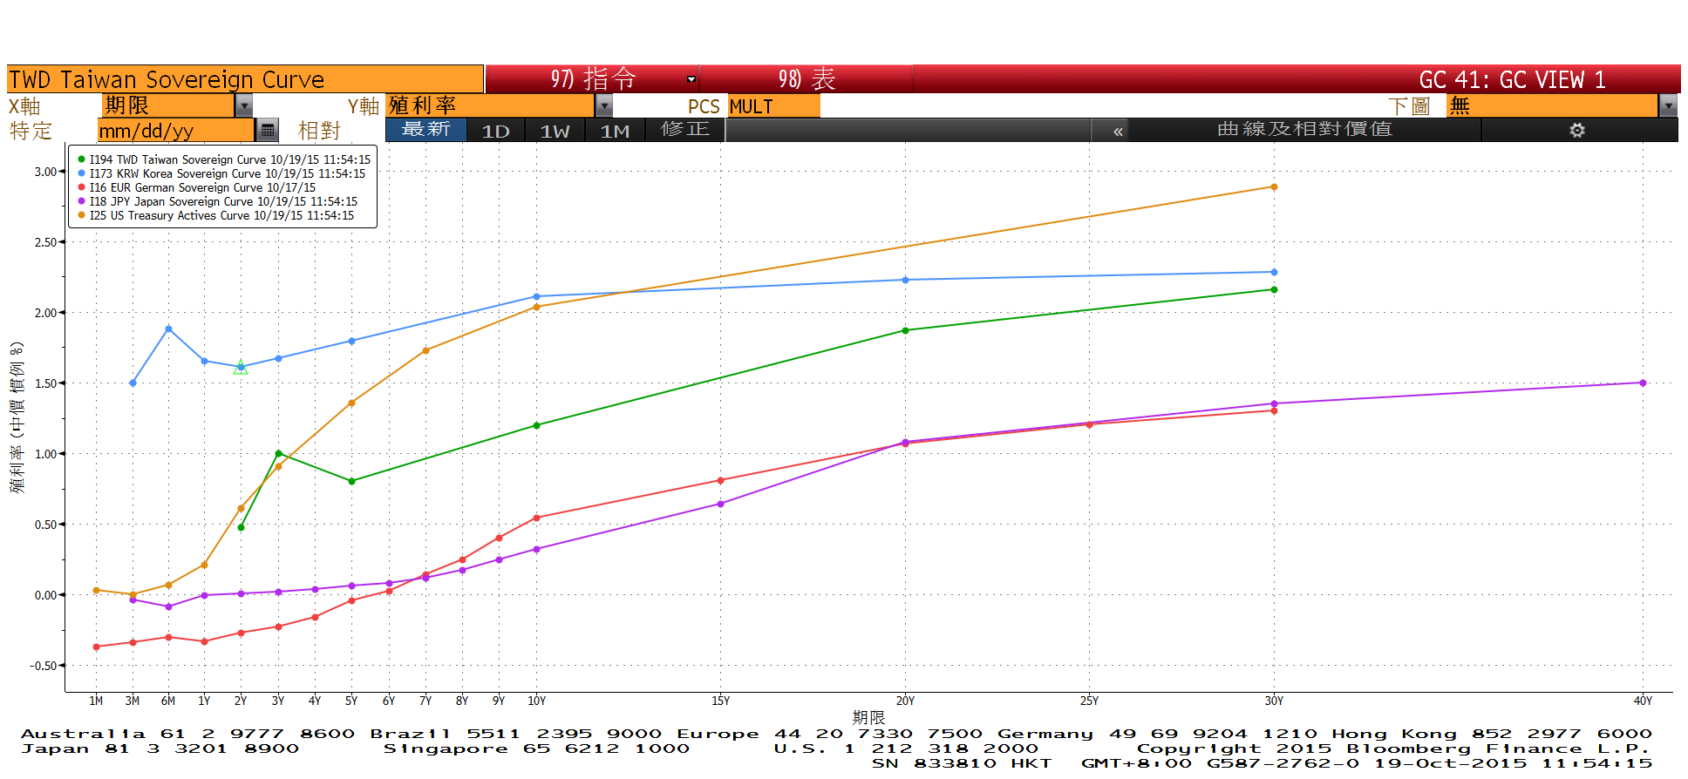

**經濟數據圖**

**歐洲經濟研究中心(ZEW)歐元區預期經濟成長**

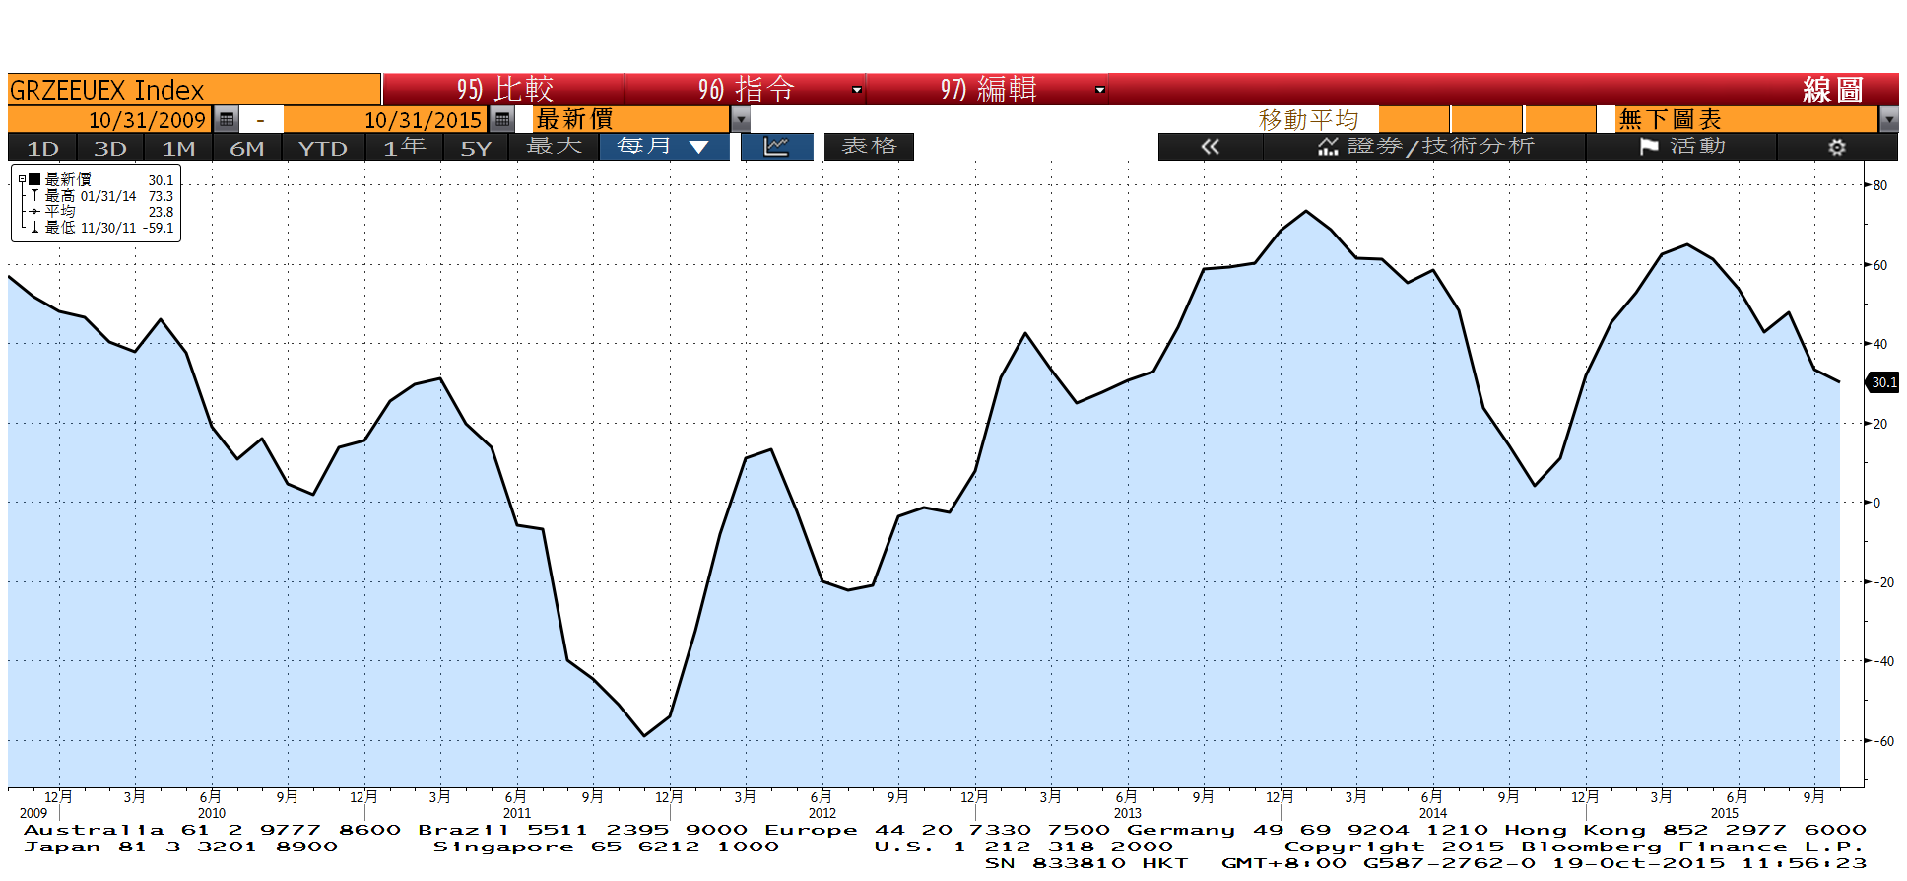

**中國全國居民消費價格指數年比**

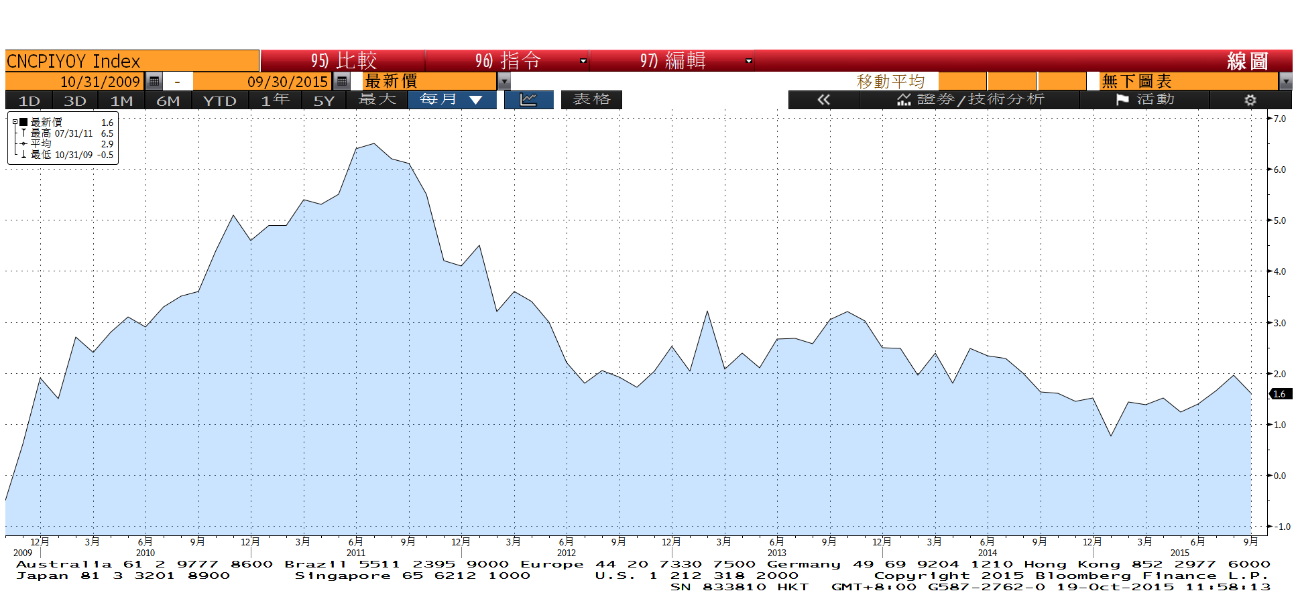

**美國消費者物價指數(食物及能源除外) 未經季調(年比)**

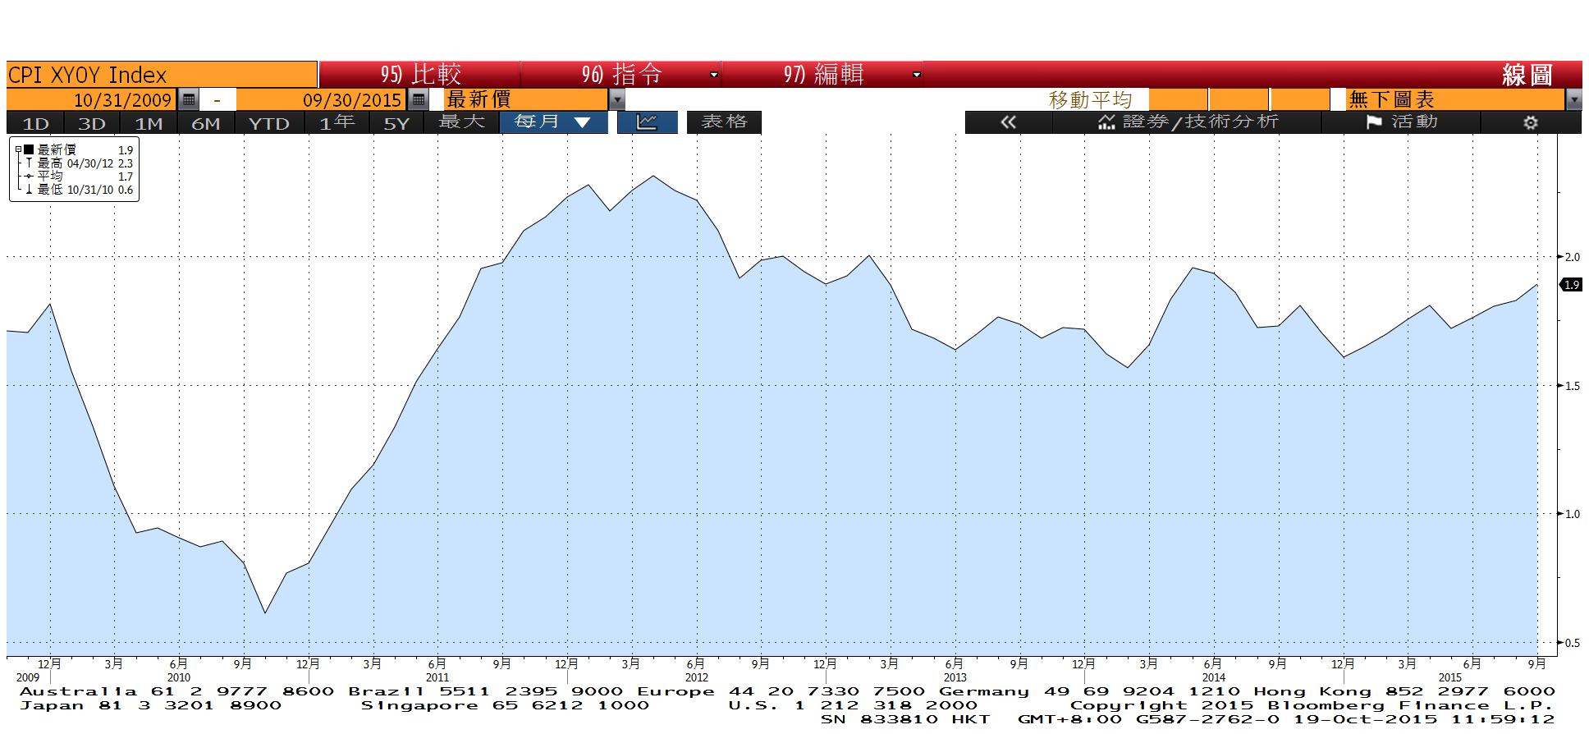

**商品指數**

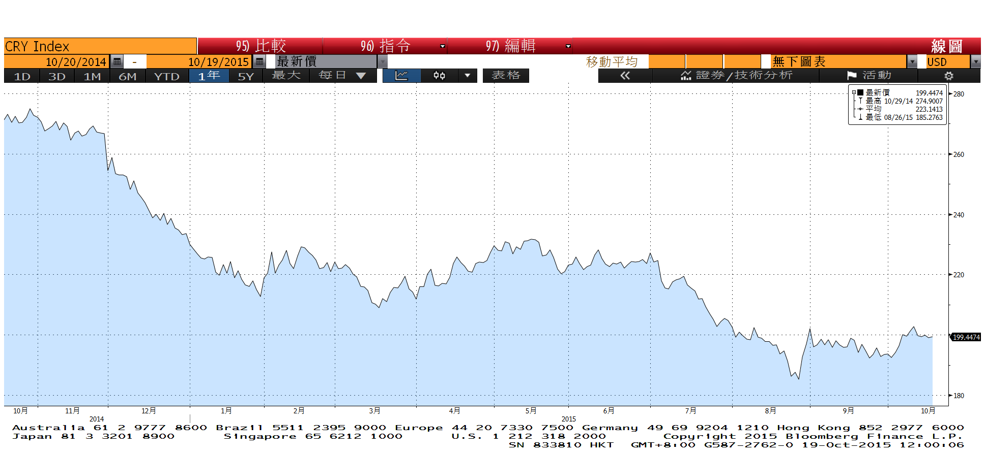

**經濟數據預估**



**市場展望**

近期利率走勢，從技術面來看，美債10年期利率受月均線掌控，仍處於下降趨勢，但在2.0%附近有壓力，10月份Fed沒有機會升息，12月升息機率也低於50%。台債利率技術面上，10年期利率月均線呈現橫盤整理，似乎市場追價意願有限，靜待10/23增額10年券A04112R發行前交易上場。5年券利率在標售後往0.8%下跌，0.8%下方又無追價，橫向整理。籌碼方面，空單量較少，且交易商持續有補券的需求，利率大漲的機會不大。

經濟數據方面，未來預計公布中國第三季GDP、台灣9月外銷訂單及失業率、美國9月成屋銷售、歐元區的Markit製造業PMI指數初值等，預估數據稍差，難有較佳的表現。台債操作上，目前利率走勢仍屬多方，新10年券上場，利率高檔會有買盤進駐，然下方追價力道偏薄弱，養券須注意風險。10y利率先看1.17%-1.25%。